Практическая работа

Цель практической работы
Диаграммы часто используются пользователями Excel для визуализации данных.
Сегодня вы потренируетесь в составлении диаграмм для разных ситуаций, которые могут встретиться на практике, а также в создании спарклайнов (небольших диаграмм в ячейках).
Выполненное задание не нужно отправлять на проверку куратору — это творческая работа, предполагающая множество вариантов построения диаграммы для одного и того же случая. Но, выполнив задание, вы поймёте на практике, какие диаграммы и какое оформление больше подойдут для ваших целей.

Типы диаграмм
Прежде чем приступить к выполнению практического задания, посмотрите на схему и вспомните, как используются основные типы диаграмм.
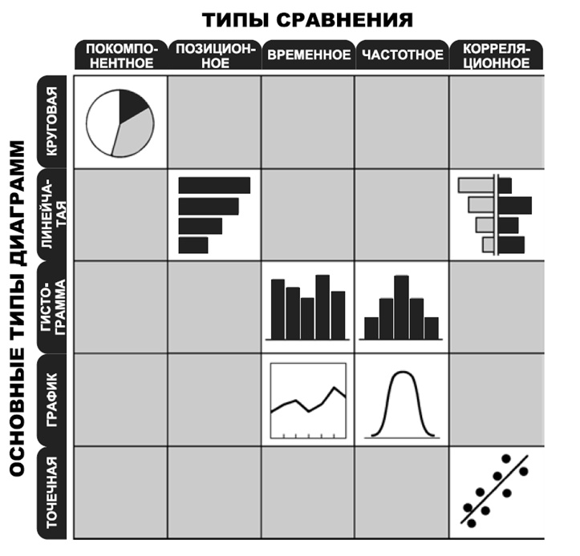
Типы диаграмм. Источник: Джин Желязны «Говори на языке диаграмм»

Практическое задание
Что нужно сделать
- Откройте документ «16.4 Практическая работа».
- Визуализируйте данные на каждом листе этого документа, используя обсуждавшиеся в модуле диаграммы и спарклайны.
- Самостоятельно подберите тип диаграмм и спарклайнов, которые, на ваш взгляд, лучше подходят для отражения данных.
- Как минимум одну диаграмму разместите на отдельном листе диаграммы.
- Удаляйте лишние элементы диаграмм, которые не несут информационной нагрузки.
Помните, что для того, чтобы построить диаграмму, прежде всего нужно задать себе вопрос: «Что мы хотим ей показать?»
Мы рекомендуем нажать кнопку «Продолжить» только после того, как вы сделали задание, потому что дальше будут разобраны наиболее подходящие ответы.

Примеры успешно выполненной практической работы
Вариантов выполнения задания может быть множество — это творческая работа!
В этом блоке вы сможете посмотреть на наиболее удачные примеры выполнения практической работы и, возможно, вдохновиться ими.

План-факт
Вариант 1
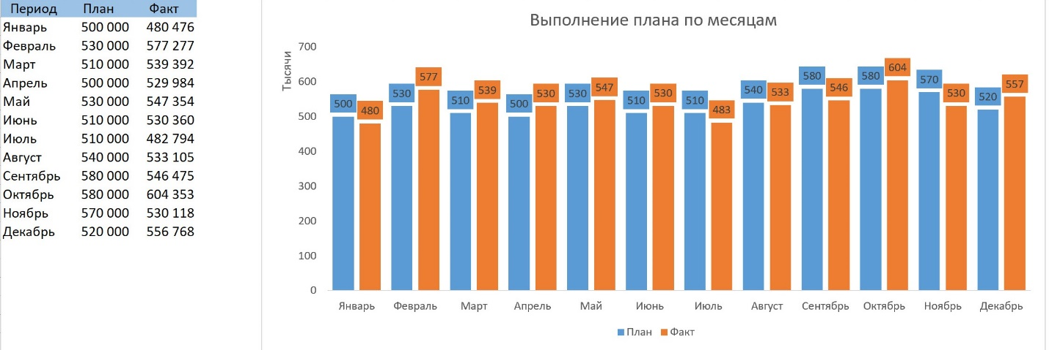
Рис. 1. Автор: Шагабутдинов Р.Х.
В данном случае используется стандартная гистограмма — два столбца с планом и фактом сравниваются рядом друг с другом по месяцам. Значения отображаются в тысячах, за счёт чего подписи данных и оси становятся более компактными.
Чтобы подписи легче считывались, они сделаны в цветах своего ряда (подписи с планом — синие, с фактом — оранжевые).
Линии сетки удалены.
Вариант 2
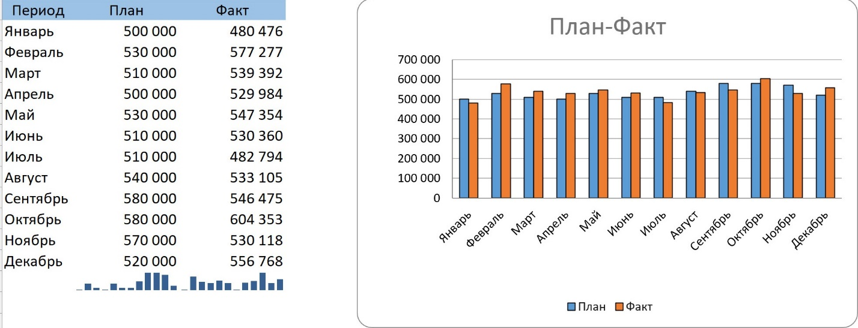
Рис. 2. Автор: Шагабутдинов Р.Х.
Здесь тоже используется гистограмма, но за счёт оси со значением в единицах, а не в тысячах и наличия заголовка пространство используется не так эффективно, а подписи данных не уместились.
Отдельно под столбцами с планом и фактом добавлены спарклайны для визуализации плановой и фактической динамики в рамках года (можно увеличить высоту нижней строки, чтобы спарклайны стали больше).

Структура
Вариант 1
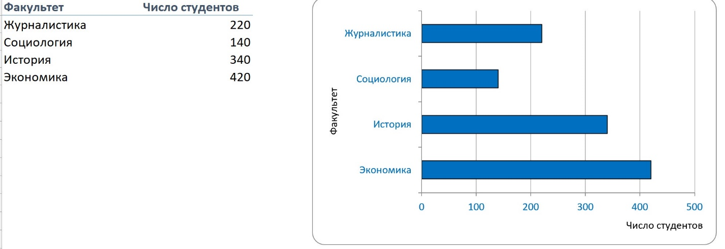
Рис. 3. Автор: Шагабутдинов Р.Х.
Линейчатая диаграмма — хорошее решение для таких данных, если мы хотим сравнить факультеты друг с другом (и увидеть, что, например, на факультете экономики студентов чуть больше, чем на факультете истории, и практически столько же, сколько на двух других).
Если же мы хотим сделать акцент на структуре всего учебного заведения по факультетам, то можно воспользоваться круговой диаграммой.
Вариант 2
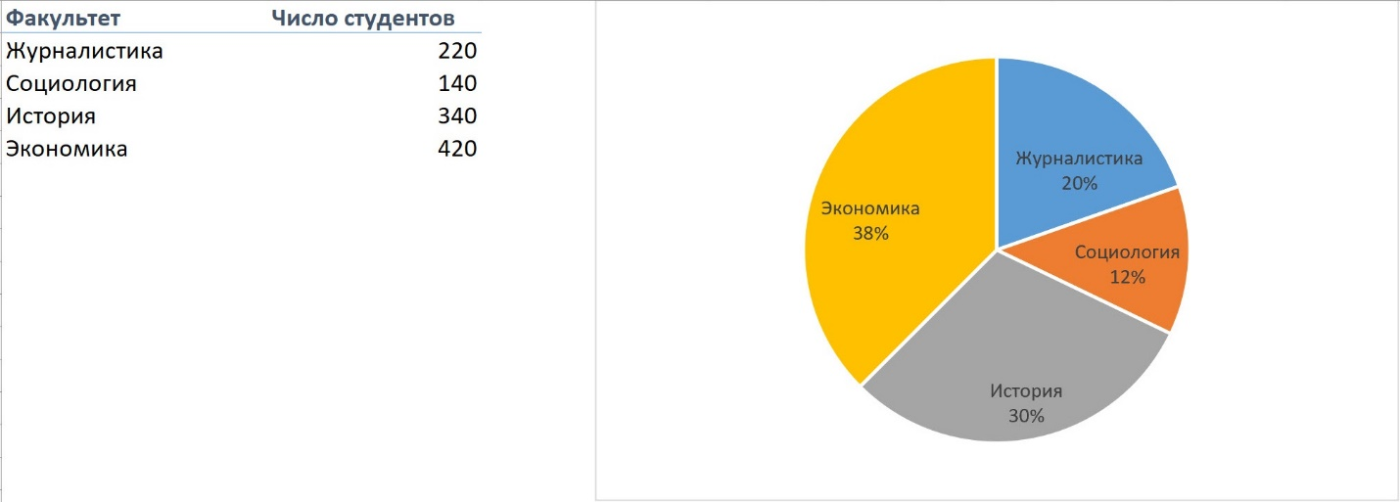
Рис. 4. Автор: Шагабутдинов Р.Х.
Здесь круговая диаграмма показывает структуру по факультетам.
Вместо легенды, которая делает диаграмму менее удобной для прочтения (нужно бросить взгляд на легенду, увидеть, какой цвет у какого значения, и далее посмотреть на саму диаграмму), названия факультетов указаны прямо на соответствующих сегментах (в параметрах подписей данных включены имена категорий). Также в подписях данных есть доли в процентах.

Города
Вариант 1
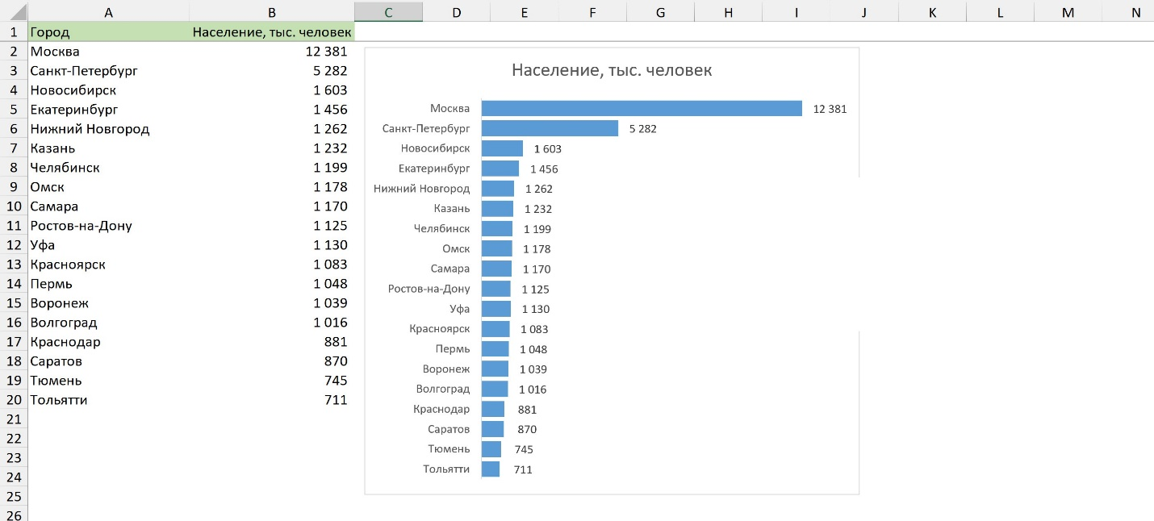
Рис. 5. Автор: Шагабутдинов Р.Х.
Для сравнения нескольких позиций (например, городов, как в данном примере) можно использовать линейчатую диаграмму: наглядно видно, насколько два первых города крупнее остальных.
Здесь удалена горизонтальная ось, уменьшен боковой зазор (чтобы столбики были выше), у вертикальной оси в параметрах применен обратный порядок категорий (иначе вверху были бы самые маленькие города из списка).
Вариант 2
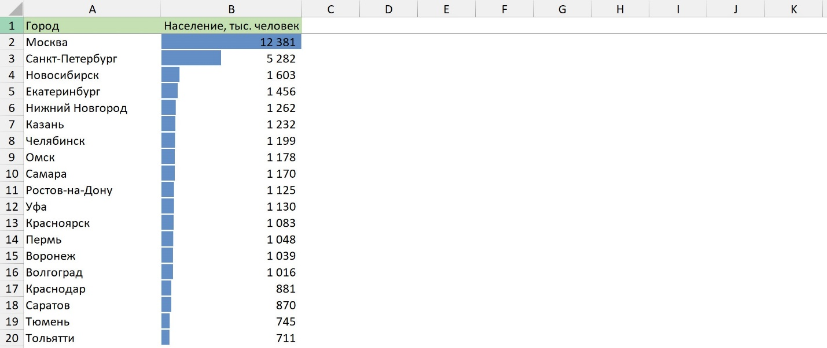
Рис. 6. Автор: Шагабутдинов Р.Х.
Если значений много, то можно не строить диаграмму вообще, а использовать условное форматирование с графическими объектами. Например, с гистограммой — получится более компактное решение.

Структура по месяцам
Вариант 1
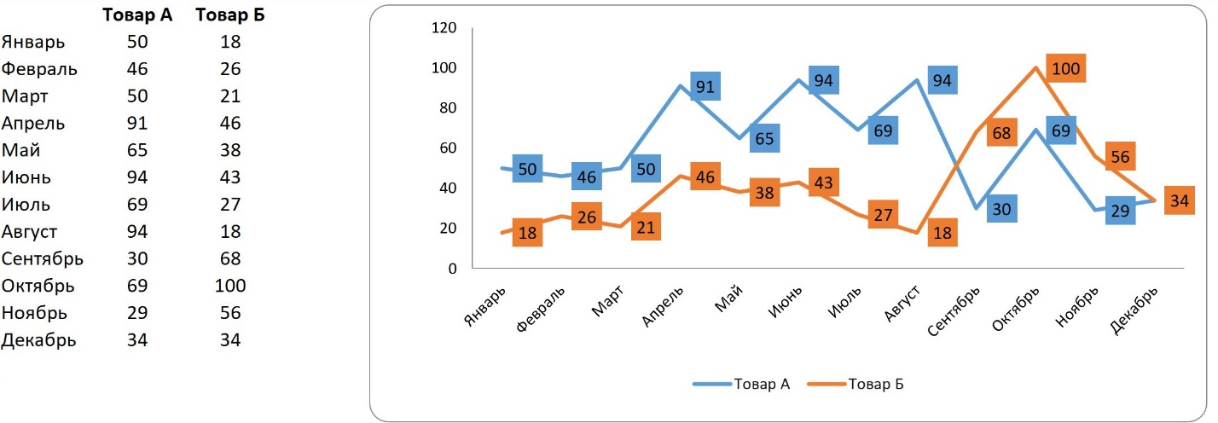
Рис. 7. Автор: Шагабутдинов Р.Х.
График показывает, как в течение года ведут себя продажи двух товаров. Видно, в какой момент резко выросли продажи одного (Б) и, наоборот, снизились продажи другого. Но не виден общий результат — суммарные продажи. Его можно отобразить с помощью гистограммы с накоплением.
Вариант 2
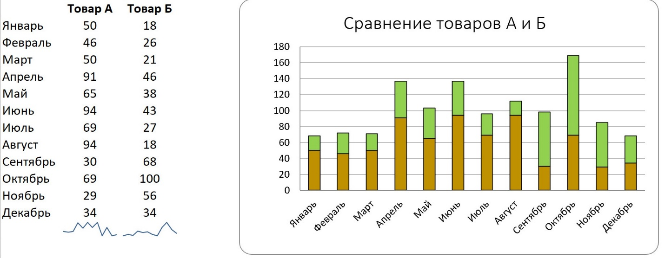
Рис. 8. Автор: Шагабутдинов Р.Х.
Гистограмма с накоплением показывает общие продажи и вклад каждого товара. Посмотреть на динамику отдельно взятого товара на ней сложнее, но для этого можно использовать спарклайны, как сделано здесь (под столбцами с данными по продажам двух товаров).

Каналы продаж
Вариант 1
Рис. 9. Автор: Шагабутдинов Р.Х.
Спарклайны — неплохой вариант для нескольких рядов данных. В таком случае мы видим динамику каждого отдела продаж. Но если нас интересуют их доли и общая величина продаж, то лучше использовать диаграмму, например, гистограмму с накоплением.
Вариант 2
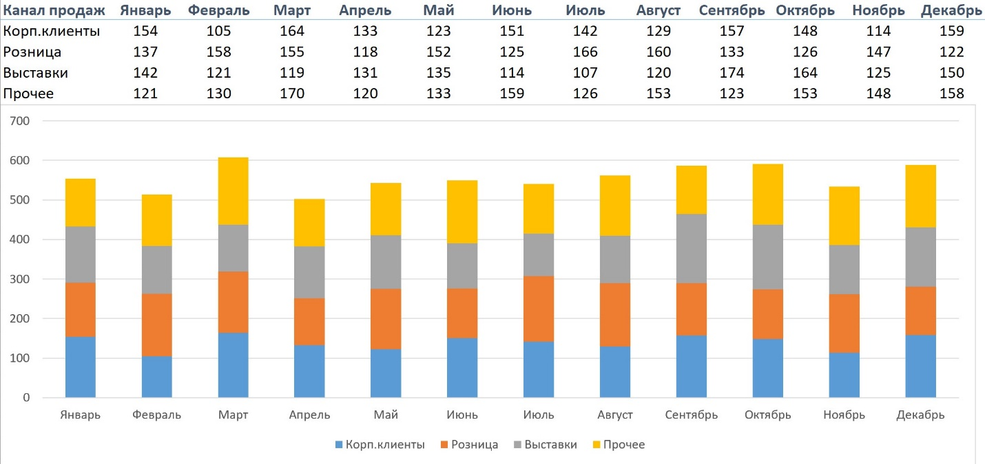
Рис. 10. Автор: Шагабутдинов Р.Х.
На гистограмме с накоплением видна динамика общих продаж и вклад каждого канала.
В данном файле вы можете рассмотреть представленные диаграммы подробнее.

Неудачный вариант диаграммы: план-факт
Иногда при построении диаграмм не учитывают цель её построения, и диаграмма получается неудачной.
В этом блоке вы можете ознакомиться с примерами неудачно построенных диаграмм.
Неудачный вариант:
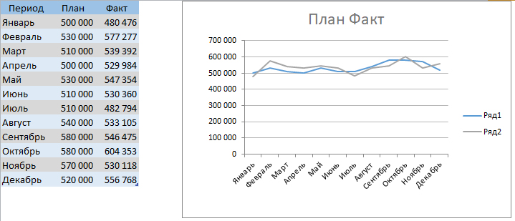
Рис. 11. План-факт (диаграмма). Автор: Шагабутдинов Р.Х.
Прежде чем нажать кнопку «Продолжить», подумайте, почему этот вариант неудачный и как его можно улучшить.

Пояснение
Почему диаграмма неудачная?
График — допустимый вариант для план-факт анализа. Но, так как ось начинается с нуля, большая часть области построения диаграммы не используется. И разница между планом и фактом, и динамика показателей за счёт этого плохо считываются.
Кроме того, отсутствуют названия рядов, и, хотя есть легенда, названия «Ряд 1» и «Ряд 2» ни о чем не говорят — непонятно, где же плановые значения, а где факт.
Как можно улучшить?
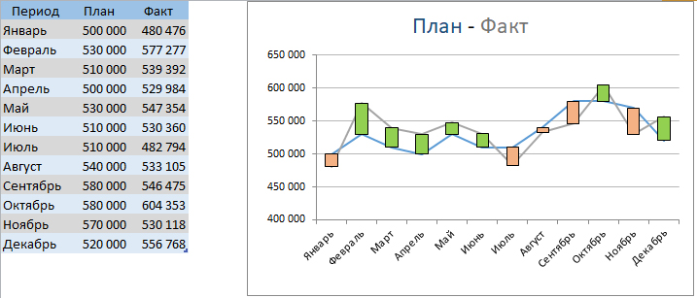
Рис. 12. План-факт (исправление). Автор: Шагабутдинов Р.Х.
В параметрах оси установили минимум в 400 тысяч, чтобы большая часть области построения диаграммы использовалась и графики были крупнее. Саму область построения тоже увеличили.
Легенду удалили — вместо неё за счёт цветов в заголовке обозначили, какого цвета какой ряд данных.
Дополнительно можно добавить полосы повышения и понижения, поменяв их цвет на зелёный и красный соответственно. Они будут наглядно показывать уровень выполнения/невыполнения планового показателя.

Неудачный вариант диаграммы: структура
Неудачный вариант:
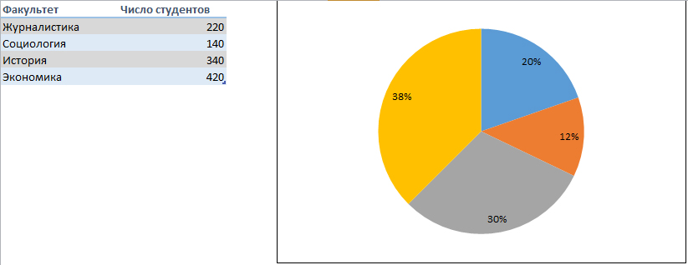
Рис. 13. Структура (диаграмма). Автор: Шагабутдинов Р.Х.
Прежде чем нажать кнопку «Продолжить», подумайте, почему этот вариант неудачный и как его можно улучшить.

Пояснение
Почему диаграмма неудачная?
Круговая диаграмма — хороший вариант для таких данных, если мы хотим показать структуру учебного заведения по факультетам, а не сравнить факультеты друг с другом (в последнем случае лучше подошла бы линейчатая диаграмма).
Но в текущем варианте, когда нет легенды и в подписях данных только проценты (доли), диаграмму невозможно прочитать. Остается только смотреть на исходную таблицу, смотреть на порядок факультетов и мысленно переносить его на саму диаграмму и порядок секторов в ней. А без таблицы (например, на слайде) она станет и вовсе на 100% неинформативной.
Как можно улучшить?
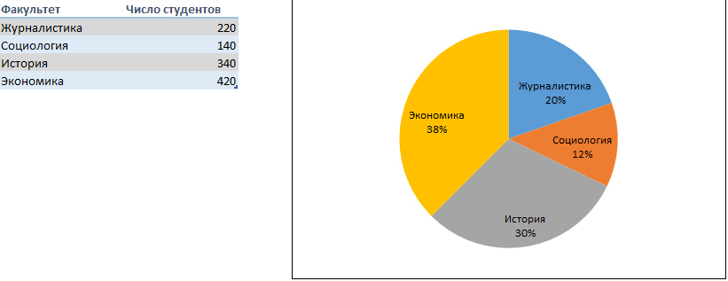
Рис. 14. Структура (исправление). Автор: Шагабутдинов Р.Х.
Достаточно в параметрах подписей данных добавить к уже имеющимся долям имя категории — и диаграмма станет самодостаточной, даже без таблицы она несёт информацию о структуре по факультетам. Легенда в таком случае не нужна.

Неудачный вариант диаграммы: каналы продаж
Неудачный вариант:
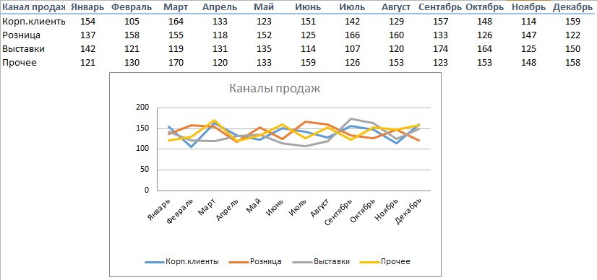
Рис. 15. Каналы продаж (диаграмма). Автор: Шагабутдинов Р.Х.
Прежде чем нажать кнопку «Продолжить», подумайте, почему этот вариант неудачный и как его можно улучшить.

Пояснение
Почему диаграмма неудачная?
За счёт маленькой области построения и того, что ось начинается с нуля, на диаграмме практически ничего невозможно разглядеть, нужно внимательно присматриваться, чтобы сделать выводы о том, как меняются продажи каждого канала и их соотношение.
В данном случае лучше воспользоваться гистограммой с накоплением. Тогда будет видна и сумма по всем каналам.
Как можно улучшить?
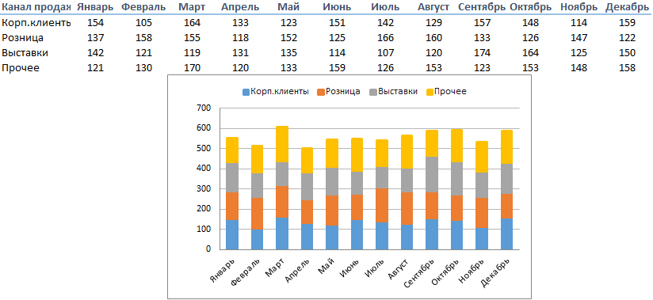
Рис. 16. Каналы продаж (исправление). Автор: Шагабутдинов Р.Х.
Гистограмма с накоплением показывает и общее значение (высота всего столбца), и долю каждого канала (размер сегмента соответствующего цвета).
Рассмотреть приведенные примеры подробнее и увидеть ещё больше вариантов неудачных диаграмм вы можете в этом документе.

Заключение
Сегодня вы на практике отработали построение различных типов диаграмм в зависимости от их цели, потренировались делать их наглядными, а также создали спарклайны. Теперь вы сможете визуализировать данные наиболее эффективным образом.
Если вы захотите повторить пройденный материал, то можно заглянуть в Памятку. В ней суммирована вся информация модуля.
Если у вас возникли вопросы при выполнении задания, то их можно задать в чат курса в ТГ.

